**家族といっしょにつくろう！**

**『わが家のスマホ・タブレットルール』**

http://free-line-design.com/b/b_illust_91/png/b_illust_91_0M.pnghttp://free-line-design.com/b/b_illust_91/png/b_illust_91_0M.png



家族との時間を大切にしよう

例　使える時間　（夜○時まで、1日○時間）

使える場所　（お父さんやお母さんのいる場所で使う）

使わない時　（食事中は見ない、ふとんの中に持っていかない）

決めたルール





相手を大切にしよう

例　つながる時間　（ＬＩＮＥするのは夜○時まで）

伝える言葉　　（友だちのいやがることは書かない）

伝える内容　　（友だちの写真や名前をに書かない）

決めたルール



http://free-line-design.com/b/b_illust_91/png/b_illust_91_0M.png



わたしを守ろう

例　つながる相手　（ＬＩＮＥ相手は学校の友だちだけ、会話は親に見せる）

つながるサイト （アンケートやに書き込まない）

ネットの勉強　　（家族といっしょにどんながあるのか勉強する）

決めたルール





守れなかったときは・・・

ルールを守れなかったときはどうするかを決めておこう

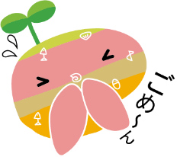例　親に1日あずけて、自分の使い方をふりかえります

作文をかいて、親としっかり話し合います